Физические величины (ФВ).
Главная задача физики — не просто описать явление, а понять его причины, научиться предсказывать ход событий и даже управлять им.

Представь, что ты хочешь рассказать другу про свою любимую машинку.
Ты можешь сказать: «Она красная», «у неё большие колёса», «она длиной с мою ладонь». Вот эти «длиной», «большая», «красная» — это разные свойства машинки.
Цвет машинки или её красоту нельзя измерить прибором и записать числом. А вот её длину, массу или скорость — можно! Поэтому длина— это физическая величина, а цвет и красота — нет.
Физическая величина — это такое свойство предмета или явления материального мира, которое можно измерить прибором (линейка, весы, секундомер, термометр) и записать числом с единицей измерения (15 кг, 3 м, 20 мин).

Важные штуки про физические величины
- У каждой физической величины есть своё название: длина, масса, время, температура.
- Есть единица измерения: для длины — сантиметры или метры, для массы — граммы или килограммы, для времени — секунды или минуты.
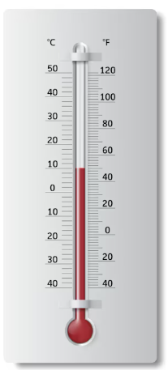
- Есть прибор, чтобы измерить: линейка, весы, часы, термометр.
- Есть число: сколько именно сантиметров, граммов, секунд.
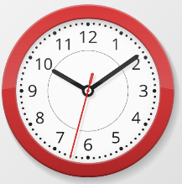
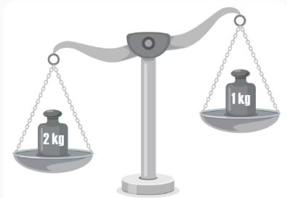
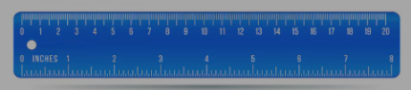

Например, температура чая — это физическая величина. Ты измеряешь её термометром и говоришь: «Чай горячий, 70 градусов». Тут «70» — число, «градусы» — единица измерения, «температура» — название величины, а «термометр» — прибор.
Каждая физическая величина имеет условное обозначение — букву латинского или греческого алфавита. Например, длина — (l), объём — (V), время — (t), масса — (m)
Физическая величина – количественная характеристика тела или явления.

Измерение физических величин
Одно из твоих свойств – рост тела. Представь, что ты хочешь узнать, какой у тебя рост. Ты встаёшь к стенке, тебе ставят метку сверху, потом берут линейку и смотрят, сколько сантиметров от пола до метки.
Вот это и есть измерение — ты сравниваешь свой рост с чем-то известным, с «образцом». В физике говорят «с эталоном», а по-простому — с такой мерой, про которую все договорились, что она правильная.
Эталон — это самая-самая точная мера.
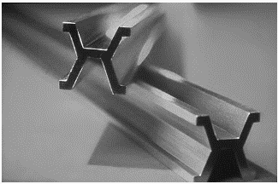
Например, есть такой особенный «главный метр» — его хранят в специальном месте, и он считается самым правильным. От него делают обычные линейки, рулетки, чтобы у всех они показывали одинаково. Иначе получится ерунда: у одного линейка чуть длиннее, у другого чуть короче — и все будут измерять по-разному.
Поэтому в физике всё начинается с измерений. Мы не просто говорим «большой» или «маленький», а узнаём точно: сколько сантиметров, сколько граммов, сколько секунд. И сравниваем это с общей, правильной мерой — с эталоном. Так все понимают друг друга, и наука работает честно!
Чтобы измерить любую физическую величину
(длину, время, массу, температуру),
нужно сделать всего 3 шага:

Шаг 1. Выбрать, с чем сравнивать (выбрать единицу измерения)
Ты не можешь просто сказать «стол длинный». Нужно решить, в чём ты будешь его мерить: в сантиметрах, метрах или даже в шагах? Для длины берут метр, для времени — секунду, для веса — килограмм. Это как выбрать «мерку».
Шаг 2. Взять прибор, на котором есть деления
Для длины нужна линейка, для времени — часы, для веса — весы. Главное, чтобы на приборе были чёрточки/штрихи (шкала) и было написано, чему равна одна чёрточка/штрих.
Шаг 3. Сравнить! (самое главное)
Ты прикладываешь линейку к столу и смотришь, сколько раз твоя «мера» (например, 1 сантиметр) поместилась в длине стола. Сколько поместилось — такое число и будет ответом.

Измерить – это сравнить с эталоном.

Измерительные приборы

Каждую величину измеряют своим специальным прибором. Но мало просто взять прибор — он должен подходить для того, что ты измеряешь. Ведь температуру воздуха, супа и под мышкой измеряют разными термометрами! Если выберешь правильный прибор, то и результат не подведёт.

На шкалах измерительных приборов нанесены штрихи, часть из которых подписана числовыми значениями. Между подписанными штрихами находятся неподписанные деления. Шкалы могут быть прямыми (линейка), круговыми (циферблат часов) или дуговыми (барометр).
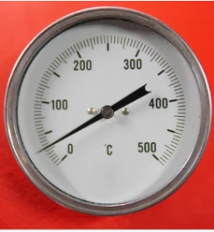

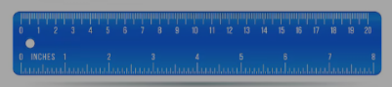

Важнейшие характеристики шкалы:
- Предел измерения — это минимальное и максимальное значение, которое можно измерить данным прибором.
- Деление шкалы — это промежуток между двумя соседними черточками/штрихами.
- Цена деления — это значение физической величины, соответствующее одному самому маленькому делению.
Как найти цену деления:
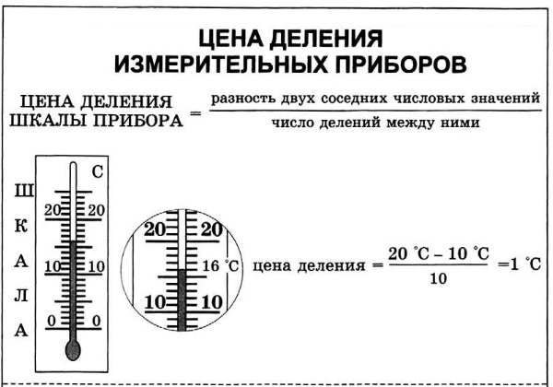

Нужно взять разность двух соседних подписанных значений и разделить её на количество делений между ними.

Пример: на шкале между цифрами «10 ⁰С» и «20 ⁰С» находится 10 делений.

Цена деления = (20 ⁰С - 10 ⁰С)/10 = 1 ⁰С

Любое измерение неточно.
Неточность называют погрешностью измерения.
Погрешность возникает, когда значение измеряемой величины попадает между штрихами шкалы.

Погрешность не может быть больше цены деления.
Даже при визуальном совпадении края предмета со штрихом погрешность при измерении всё равно есть из-за неточности оценки «на глаз».

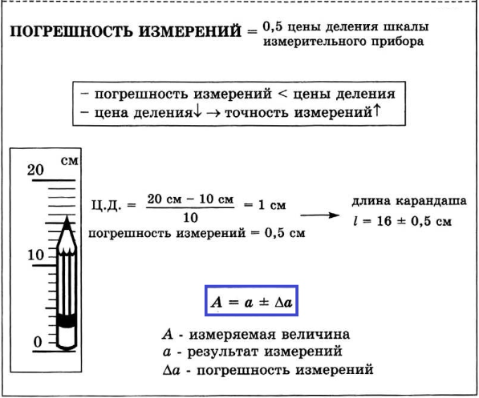
Принято считать, что погрешность равна половине цены деления шкалы прибора.

Формула для записи результата измерения: А = а ± Δа,
где
А — измеряемая величина (длина, масса, температура)
а — результат измерения,
Δа — погрешность

$l=16 ±0,5 см$

Итак, ты сегодня узнал, что такое физическая величина, как ее измерить с помощью измерительных приборов и записать результат измерения с учетом погрешности измерения.

